Казахстанская правда

Специалисты водного хозяйства будут повышать квалификацию в Китае
ВОДНОЕ ХОЗЯЙСТВО
5 июля 2024 г. 826
АЙГУЛЬ ТУЛЕКБАЕВА
выпускающий редактор

В рамках госвизита в Казахстан председателя КНР Си Цзиньпина министр водных ресурсов и ирригации Нуржан Нуржигитов провел ряд встреч с крупными китайскими компаниями, сообщает Kazpravda.kz со ссылкой на пресс-службу Минводы
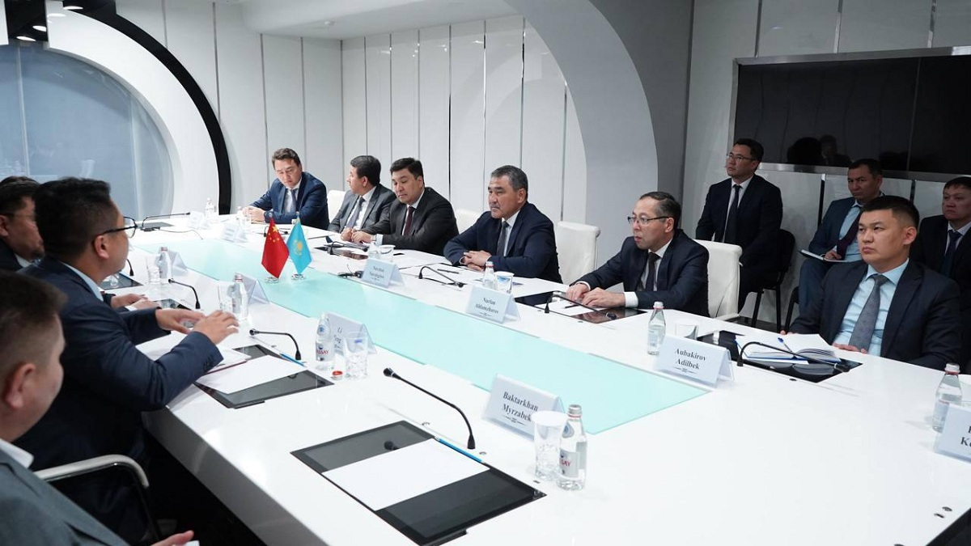
Фото: Минводы
Первую встречу министр провел с вице-президентом Китайской гражданской инженерно-строительной корпорации Цзяном Игао. В Казахстане компания работает с 2017 года. На данный момент КГИСК реализует в нашей стране 5 масштабных проектов, включая реконструкцию ирригационных каналов, дренажных систем и сооружений в Жамбылской области.
Стороны обсудили цифровизацию поливных систем и двустороннее сотрудничество в этом направлении. Представители КГИСК выразили заинтересованность в новых проектах по цифровизации и автоматизации водной сферы Казахстана.
«Цифровые технологии позволяют значительно повысить эффективность управления водными ресурсами, обеспечивая точное и своевременное распределение воды в зависимости от культур, климата и территории. Уверен, что объединив усилия, ресурсы и опыт, мы сможем достичь стоящие перед нами цели», – отметил Нуржан Нуржигитов.
Далее министр встретился с президентом компании CITIC Construction Цзяньцян Яном, с которым обсудил внедрение водосберегающих технологий. Китайские бизнесмены выразили готовность организовать в Казахстане производство водосберегающих систем.
Нуржан Нуржигитов, в свою очередь, рассказал о планах министерства по строительству новых и реконструкции существующих водохранилищ, а также о модернизации поливных систем в Алматинской области и области Жетісу.
Также министр встретился с вице-президентом компании Power China Тань Сяофэном. Между министерством водных ресурсов и ирригации РК и Power China достигнута договоренность о том, что казахстанские специалисты водного хозяйства будут проходить курсы повышения квалификации в Китае.
Кроме того, Нуржан Нуржигитов предложил китайской компании подписать меморандум о сотрудничестве с республиканским предприятием «Казводхоз». Руководство Power China, в свою очередь, предложило поучаствовать в строительстве новых водохранилищ. Подробное обсуждение этого вопроса продолжится на уровне рабочей группы.
«Power China давно и успешно работает в Казахстане. Компания реализовала в нашей стране не один масштабный проект, поэтому мы заинтересованы во взаимовыгодном сотрудничестве. Также хотел бы предложить создать консорциум на базе Казахского научно-исследовательского института водного хозяйства. Это бы сделало научное сопровождение наших совместных проектов более эффективным», – отметил Нуржан Нуржигитов.
На встрече министра с председателем правления компании China Energy International Group Лю Цзэсяном обсуждалось строительство гидроэлектростанций на водохранилищах Казахстана. Китайские бизнесмены выразили заинтересованность в проекте. Стороны договорились более детально обсудить этот вопрос.
China Energy International Group также заявили о желании поучаствовать в проектах по цифровизации и автоматизации водной отрасли Казахстана. Кроме того, китайская компания готова заняться строительством сооружений для очистки сточных вод.

